Фотоматериалы о выявленных фактах нарушения требований природоохранного законодательства

Минский городской комитет природных ресурсов
и охраны окружающей среды
Наименование территориального органа Минприроды (комитет, инспекция
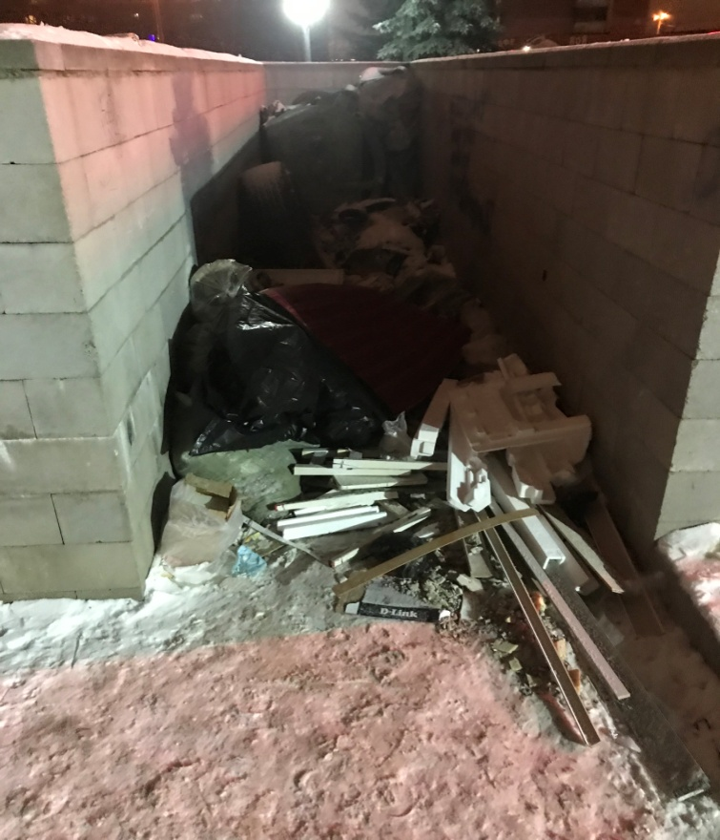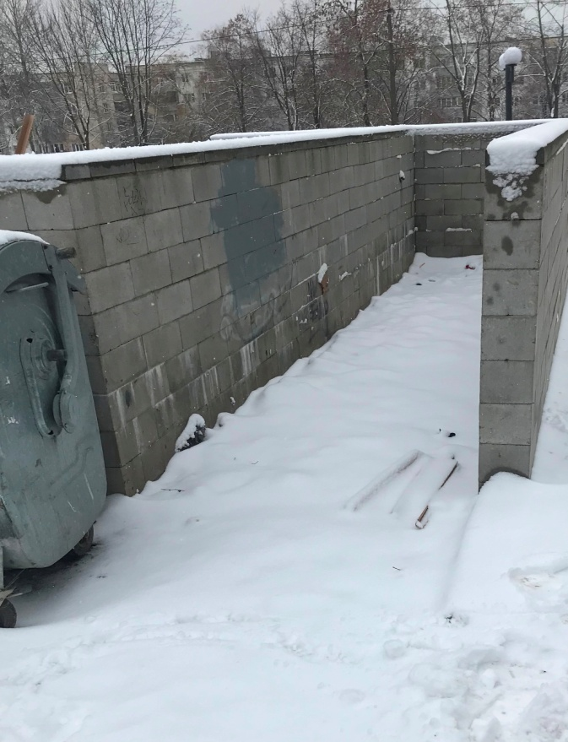
ДО ПОСЛЕ
1. Заводской район г. Минска, ул. Голодеда, 15
место совершение нарушения
2. Выявлен факт захламления отходами различного происхождения контейнерной площадки
описание нарушения
3. КУП «ЖКХ Заводского района г.Минска» указано на необходимость принятия мер по приведению вышеуказанной территории в надлежащее состояние. Нарушения устранены.
принятые меры по устранению нарушения (дата направления рекомендации, предписаний, информационных писем по устранению выявленных нарушений (недостатков), срок исполнения)
4. нет
принятые меры по привлечению к ответственности (дата начала административного процесса, дата вынесения постановления о привлечении к административной ответственности с указанием на часть статьи и статью КоАП, сумма штрафа)
5. нет
_______________________________________________________________________
принятые меры по возмещению вреда, причиненного окружающей среде (дата акта об установлении факта вреда, причиненного окружающей среде, размер причиненного вреда окружающей среде, дата предъявления

Минский городской комитет природных ресурсов
и охраны окружающей среды
Наименование территориального органа Минприроды (комитет, инспекция
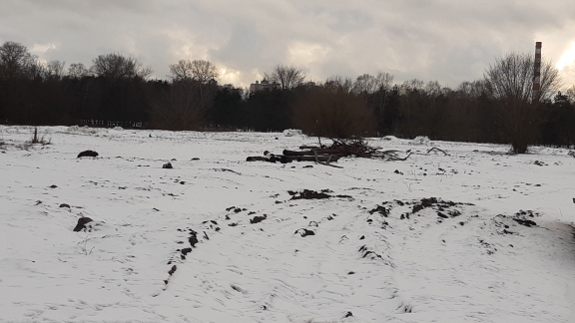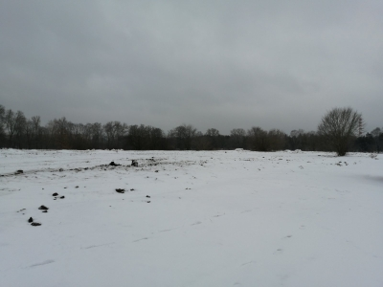
ДО ПОСЛЕ
1. Советский район, территория РУП «Институт мелиорации», (г. Минск, ул. М. Богдановича, 153 Д). ______________________________________________________________________________________________
место совершение нарушения
2. Выявлен факт размещения железного лома в несанкционированном месте хранения отходов.
описание нарушения

3. Руководству РУП «Институт мелиорации» указано о необходимости принятия мер по приведению вышеуказанной территории в надлежащее состояние. Нарушения устранены.
__________________________________________________________________________________________
принятые меры по устранению нарушения (дата направления рекомендации, предписаний, информационных писем по устранению выявленных нарушений (недостатков), срок исполнения)
4. Нет
принятые меры по привлечению к ответственности (дата начала административного процесса, дата вынесения постановления о привлечении к административной ответственности с указанием на часть статьи и статью КоАП, сумма штрафа)
5. Нет
принятые меры по возмещению вреда, причиненного окружающей среде (дата акта об установлении факта вреда, причиненного окружающей среде, размер причиненного вреда окружающей среде, дата предъявления претензии)

Минский городской комитет природных ресурсов
и охраны окружающей среды
Наименование территориального органа Минприроды (комитет, инспекция)

ДО ПОСЛЕ
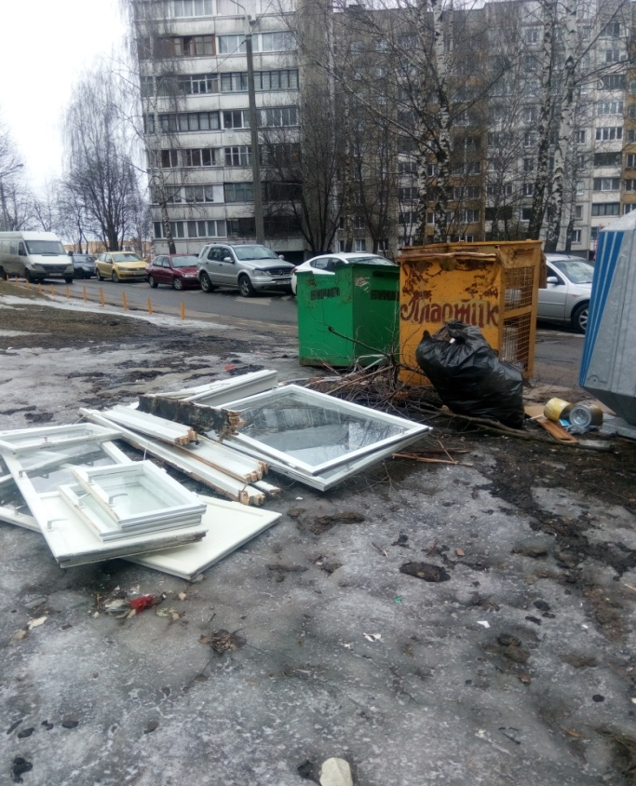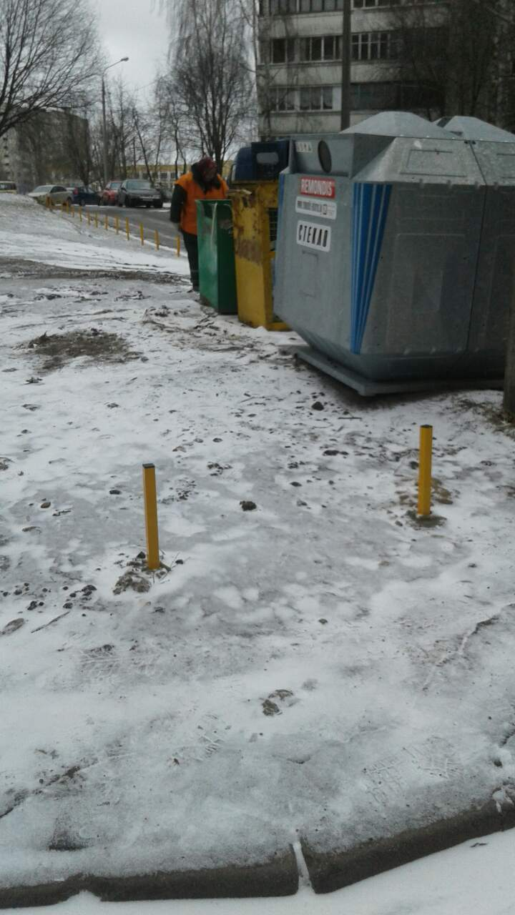
1. Контейнерная площадка на внутридомовой территории (домов № 6-1, 6-2, 6-3 по ул. Есенина в Московском районе г. Минска
место совершение нарушения

2. В ходе обследования Московского района г. Минска была выявлена контейнерная площадка по ул. Есенина в неудовлетворительном состоянии (крупногабаритные отходы, отходы сучьев и веток, строительные отходы) размещены вне контейнера, на территории за контейнерной площадкой).
описание нарушения

3. ГП «ЖЭУ № 1 Московского района г. Минска» (ЖЭС № 98) было указано на устранение выявленных (нарушений) недостатков. Нарушения устранены
принятые меры по устранению нарушения (дата направления рекомендации, предписаний, информационных писем по устранению выявленных нарушений (недостатков), срок исполнения)

4. нет
принятые меры по привлечению к ответственности (дата начала административного процесса, дата вынесения постановления о привлечении к административной ответственности с указанием на часть статьи и статью КоАП, сумма штрафа)
5. нет
принятые меры по возмещению вреда, причиненного окружающей среде (дата акта об установлении факта вреда, причиненного окружающей среде, размер причиненного вреда окружающей среде, дата предъявления претензии)

